**Sistema Bancario en Línea**

*Fase 1- Proyecto de Laboratorio*

*Escuela de vacaciones de junio 2017*

Francisco Ernesto Carvajal Castillo

201504325

Tabla de  
Contenido

Objetivos 1

Alcances del proyecto 3

Panorama General de la Aplicación 4

Requerimientos del Sistema 5

Clientes de la aplicación 7

Casos de uso 8

Diagrama de clases 25

Modelo Conceptual 26

Diagrama Entidad/Relación 27

Glosario 28

Planificación 30

### Objetivos

General:

* Implementar una plataforma en línea para que los clientes del banco BanQuetzal puedan administrar sus cuentas y utilizar los servicios del banco de una manera más rápida y sencilla, sin necesidad de ir a una de las agencias.

Específicos:

* Conectar la base de datos del banco a la plataforma en línea para tener control de quien la utiliza.
* Manejar los distintos tipos de clientes que el banco pueda tener (normales, por nómina, etc.).
* Implementar un sistema de “Log In” para los clientes que tengan permitido el acceso (clientes por nómina).
* Permitir el manejo de diferentes tipos de cuenta (monetaria, de ahorro, etc.) dentro de la plataforma.
* Implementar las operaciones entre cuentas, ya sean transacciones (entre cuentas propias o a terceros), suspensiones de cuenta o su reactivación, entre otras.
* Implementar el uso de cheques dentro de los servicios de la plataforma.
* Dar a los empleados del banco un rol, para así llevar un registro de las actividades que estos hacen con las solicitudes de los clientes.
* Permitir a los clientes hacer prestamos al banco por medio de la plataforma.
* Implementar el sistema de puntos de preferencia dependiendo de la actividad de cada cliente.
* Implementar el estado de cuenta, para que los clientes puedan ver su historial de operaciones dentro del banco (ya sea de toda la actividad o solo la más reciente).
* Implementar operaciones entre clientes que están en una misma nómina.
* Implementar la sección de administración general para las acciones internas del banco.
* Permitir la creación, modificación y eliminación de clientes por medio de un empleado o por un cliente.
* Implementar penalizaciones en caso de que un cliente no pueda cumplir con las condiciones del banco (cheques sin fondos, falta de dinero en la cuenta, etc.).

### Alcances del proyecto

* Específicos:
  + Implementar todos los servicios del banco en la plataforma para un acceso total a lo que el cliente puede hacer en la plataforma.
  + Facilitar el registro de los clientes en el banco, así como las actividades que estos hacen.
* Medibles:
  + Controlar las acciones que cada cliente realiza.
  + Reportar la eficiencia de cada operario con respecto a las acciones que este realiza.
* Realistas:
  + Mejorar el tiempo de espera para la aprobación de peticiones hechas por el cliente.
  + Optimizar la manera en como las transacciones que uno o varios clientes realizan entre las cuentas.
* Realizables:
  + Adaptar la plataforma virtual para que esta sea multiplataforma.
  + Adaptar para que la plataforma acepte y maneje cambios de moneda.
* Basados en Tiempo:
  + Aumento considerable en el número de clientes asociados al banco, debido al fácil acceso a la plataforma.
  + Expansión hacia otros países por medio de la plataforma virtual.
  + Aumentar la variedad en los premios del sistema de puntos de preferencia para mantener el interés entre los asociados al banco.

### Panorama General de la Aplicación

La aplicación es una representación virtual de todas las funciones que el banco tiene disponible para los clientes que se asocian a esta. Esto incluye lo que un cliente quiere realizar y lo que un operario tiene que responder o realizar para que esta acción sea válida.

La aplicación mantendrá un control de cuantos clientes hay en el banco, así como cuantas cuentas cada uno posee y si este está asociado o no a una o varias nóminas. Las nóminas trabajaran como un cliente y estas también necesitan la aprobación de un operario para que estas sean válidas.

Los clientes podrán realizar transacciones, depósitos y retiros entre cuentas (ya sea propias o a terceros), además de préstamos (al banco o a una nómina) siempre y cuando se aprueben. El cliente también podrá ver las acciones que ha hecho dentro de la plataforma y pagar sus deudas con el banco (ya sea en efectivo, tarjeta o cheque).

Los operarios aprobaran las acciones que los clientes quieren realizar, pero cada uno tiene un rol. Los operarios de servicio al cliente podrán autorizar las acciones que no involucren transacciones. Los cajeros podrán aprobar las acciones que involucren movimiento de efectivo. Finalmente, los gerentes verificaran las acciones que los operarios realicen para realizar los reportes mensuales para ver la producción de banco.

### Requerimientos del Sistema

Funciones del Sistema

* Crear nuevo cliente.
* Crear cuenta nueva.
* Bloquear cuenta.
* Reactivar cuenta.
* Unirse a una nómina.
* Transacción entre cuentas propias.
* Transacción a terceros.
* Cobro de cheques.
* Estado de cuenta (últimas 5 acciones).
* Estado de cuenta (toda la actividad).
* Canjeo de puntos preferenciales.
* Solicitud de atención al cliente.
* Retiro de efectivo.
* Operaciones de nómina.
  + Pago a empleados.
  + Prestamos dentro de la nómina.
  + Agregar empleado.
  + Eliminar empleado.
  + Modificar sueldo.
  + Efectuar Pago.
  + Aceptar/Rechazar préstamo.
  + Visualizar préstamos.
* Solicitud de préstamos.
* Transferencia de fondos.

Atributos del Sistema

* Múltiples cuentas por cliente.
* Pago de intereses (no con todos los tipos de cuenta).
* Administración de clientes.
* Pertenencia a varias nóminas.
* Cobro por manejo de cuenta (monetaria).
* Interés bajo el monto en la cuenta.
* Usuario creado por cuenta.
* Entrega de talonarios.
* Verificación de fondos por cheque
* Cobro por insuficiencia de fondos.
* Atención personalizada.
* Aceptación/Rechazo de solicitudes.
* Visualizar informes.
* Resumen administrativo por cuenta.
* Disponibilidad de planes de préstamos.
* Log de actividades por cliente.
* Catálogo de productos para canjeo.
* Estado de cuenta por fecha.
* Aprobación de nóminas.
* Disponibilidad de agencias.
* Interfaz simple y fluida.
* Informes globales por agencia.
* Cambio de tasas de interés.
* Cambio de parámetros.
* Reportes de actividad.
* Agregación de proveedores.
* Multiplataforma.
* Capaz de atender a muchos usuarios a la vez.
* Usuario único para cada cuenta.

### Clientes de la aplicación

* Banco del quetzal (BanQuetzal), el principal cliente de la aplicación dado que quiere expandir sus servicios a una forma virtual para el mayor confort de sus clientes.

La aplicación también será utilizada por las personas que trabajan en el banco, estas son:

* + Gerente, el que se encargara de ver que la plataforma trabaje correctamente, así como los demás operarios del banco.
  + Operadores del servicio al cliente, dado que estos brindaran soporte de las funciones técnicas de la aplicación, así como resolver las dudas que los clientes puedan presentar.
  + Cajeros, que recibirán las solicitudes de los clientes para acciones monetarias.
  + Directivos que verán la administración del banco para la eficiencia de este.
* Empresas que deseen crear una nómina en el banco y recibir a sus respectivos empleados.

### Casos de uso

Diagramas

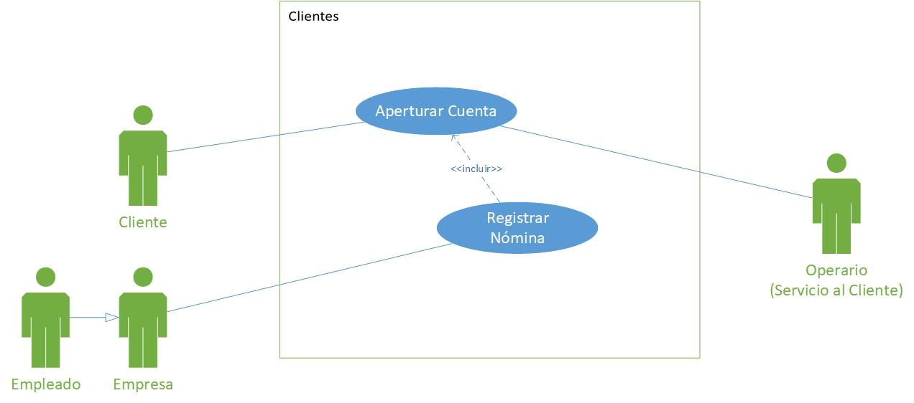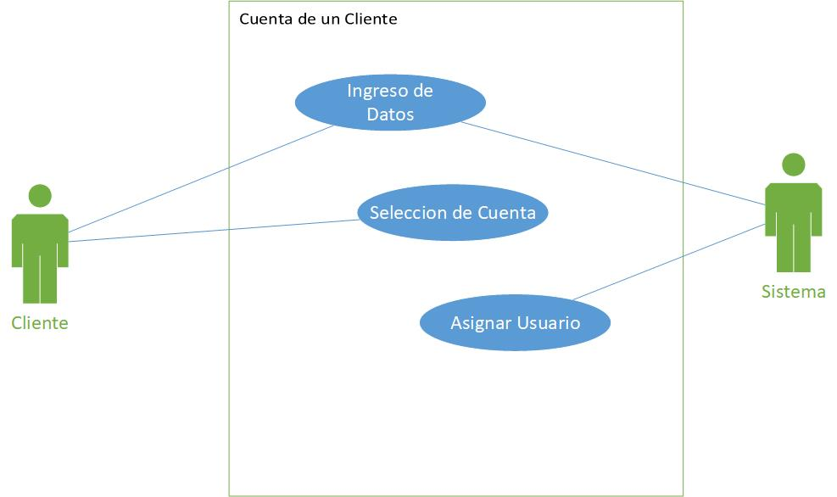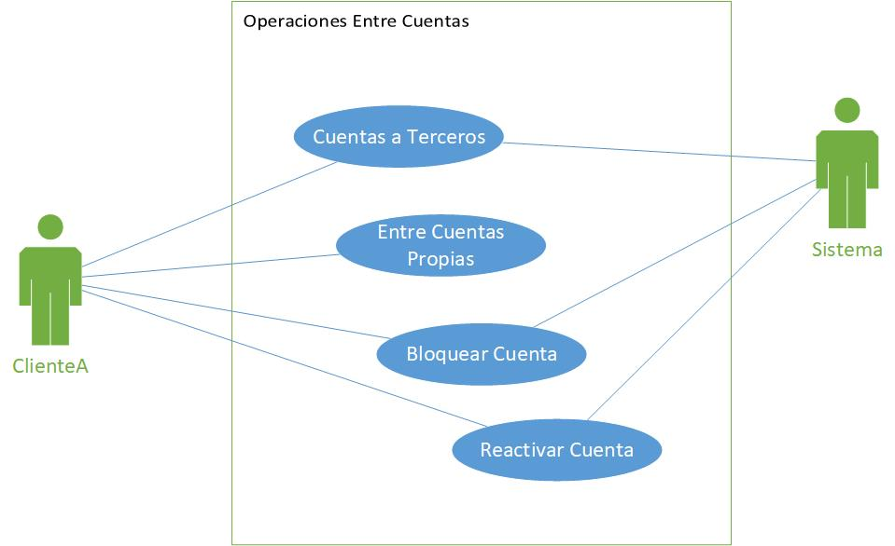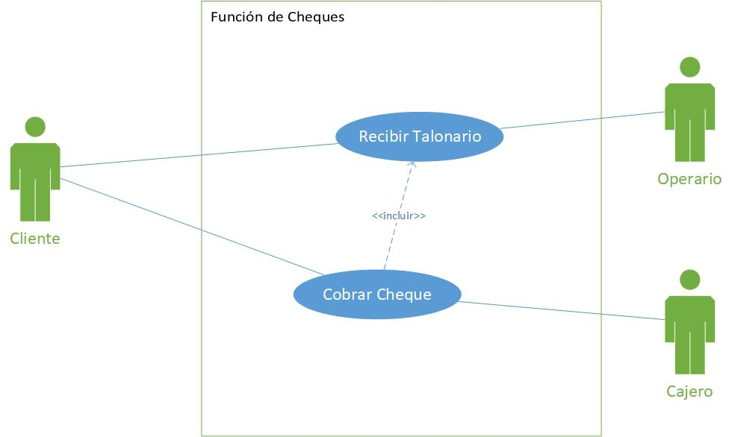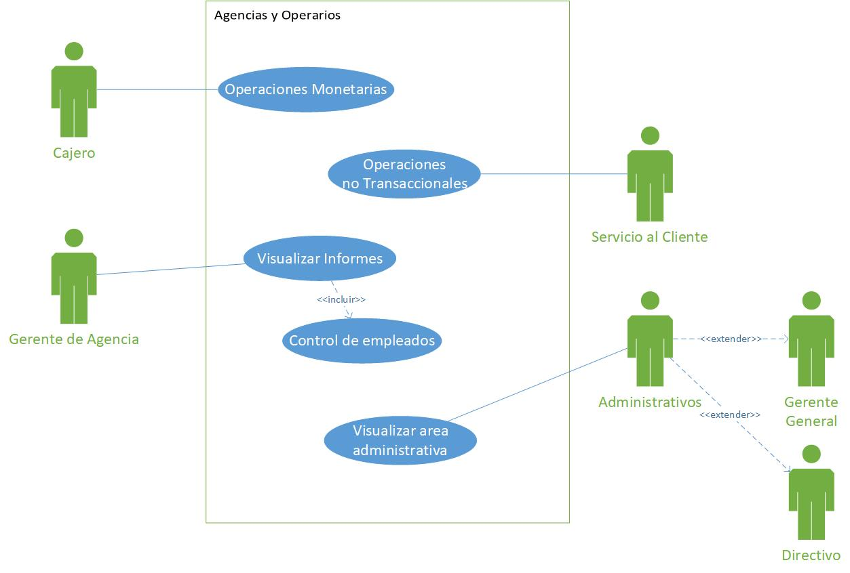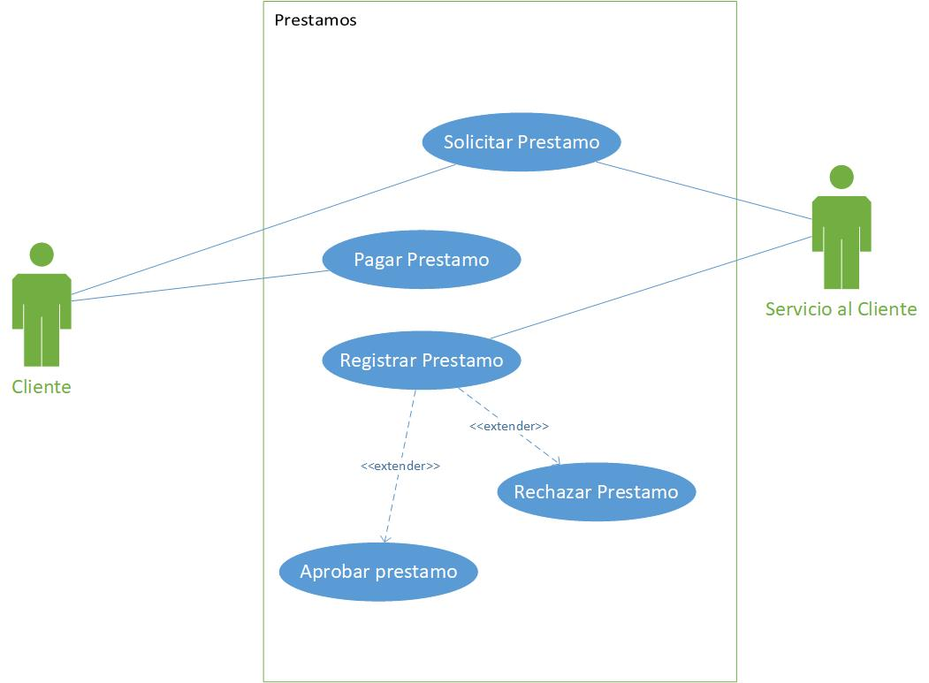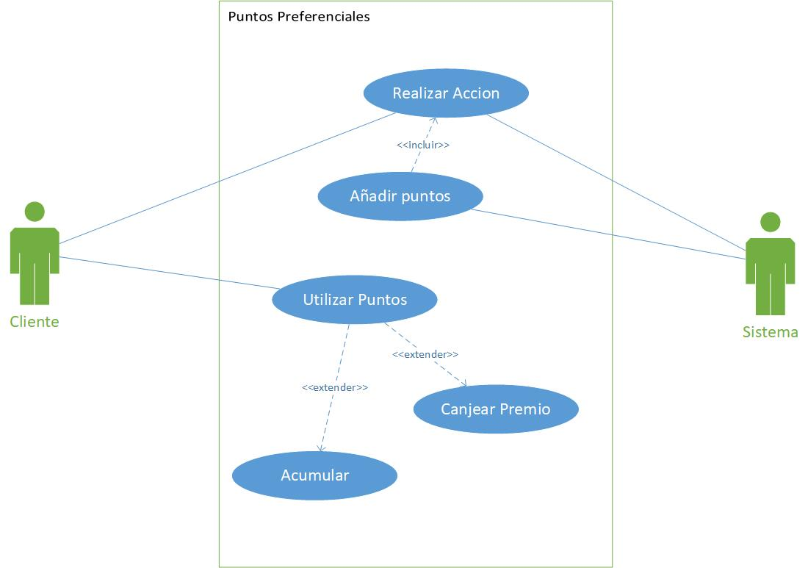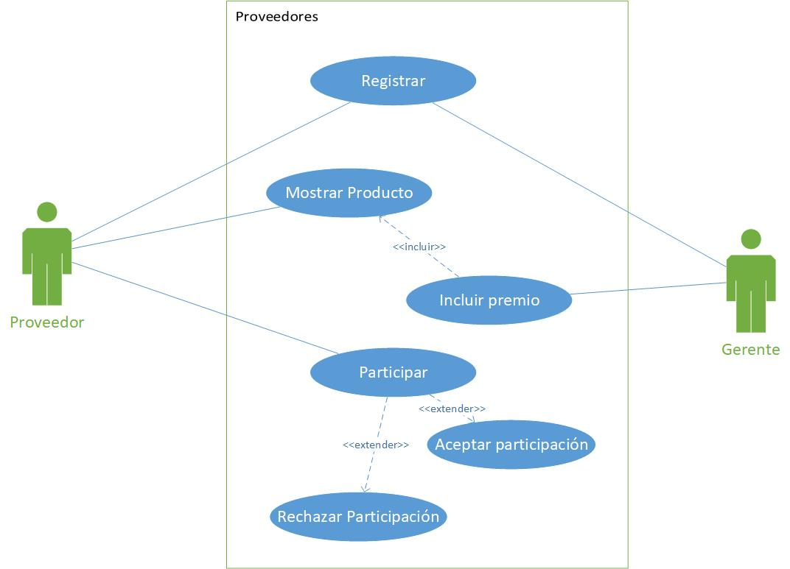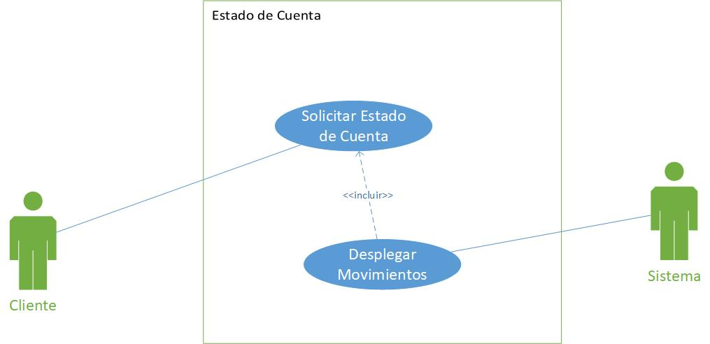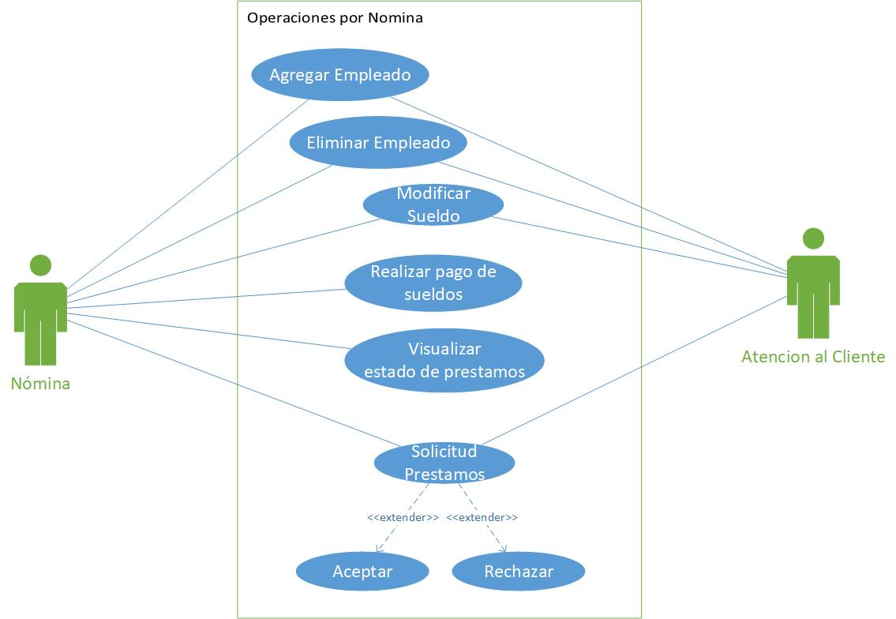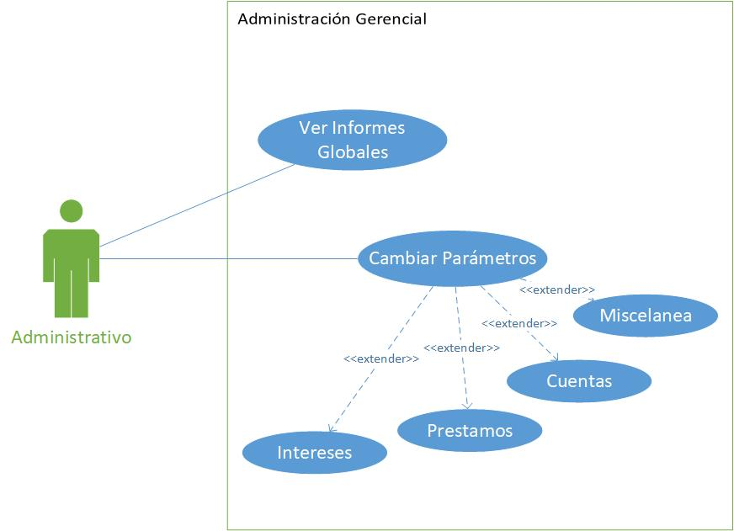

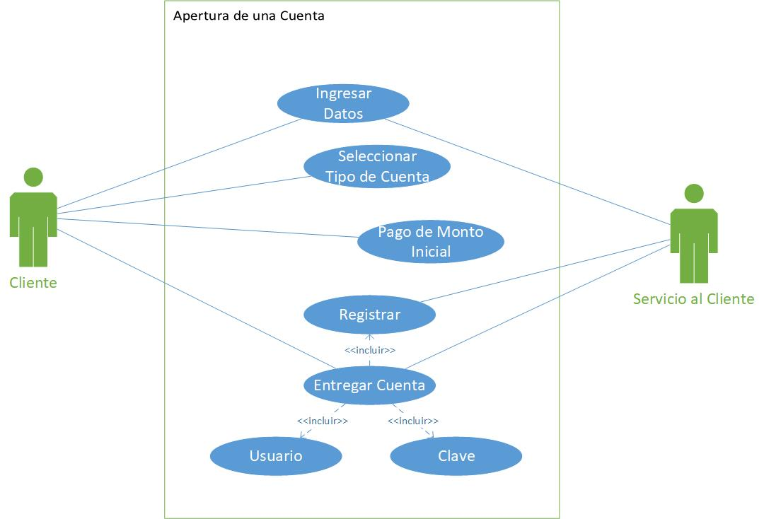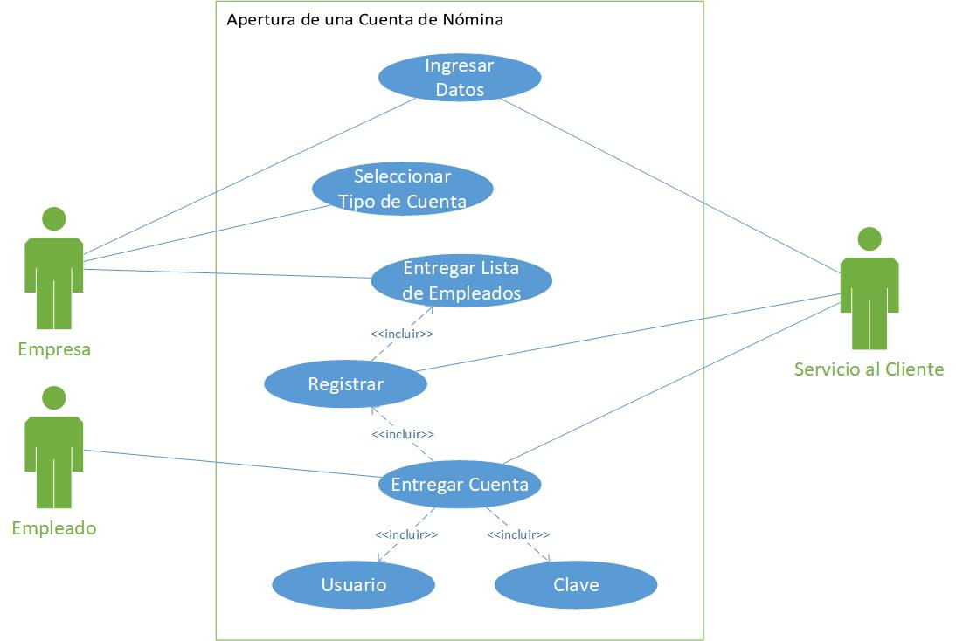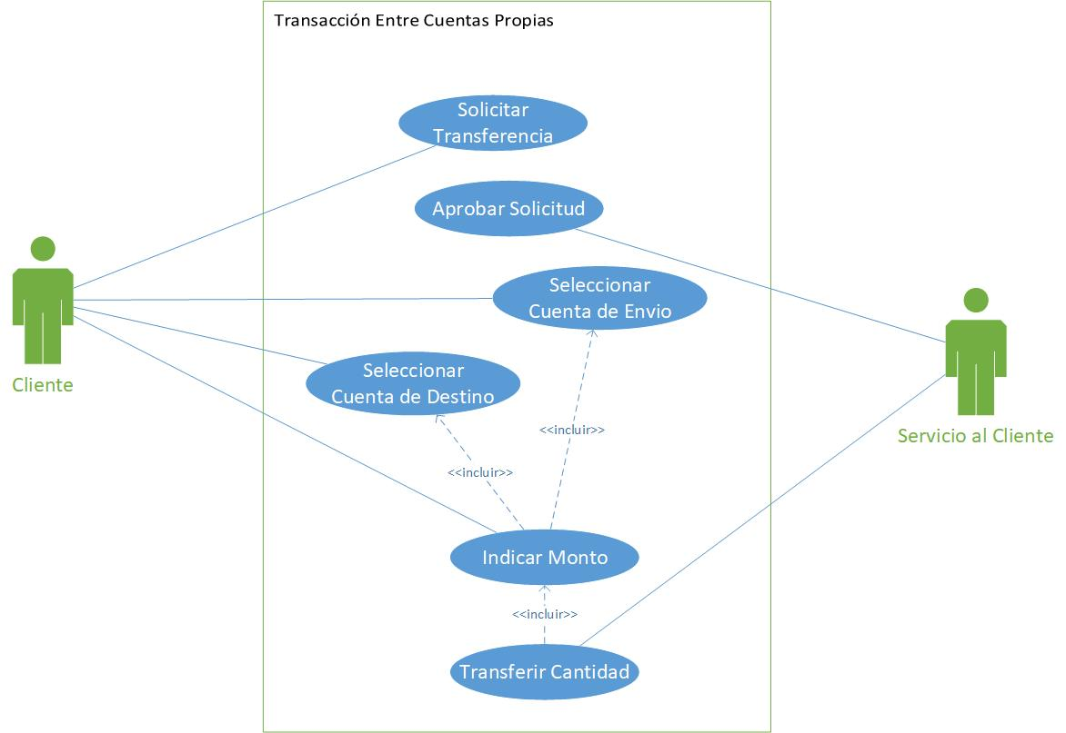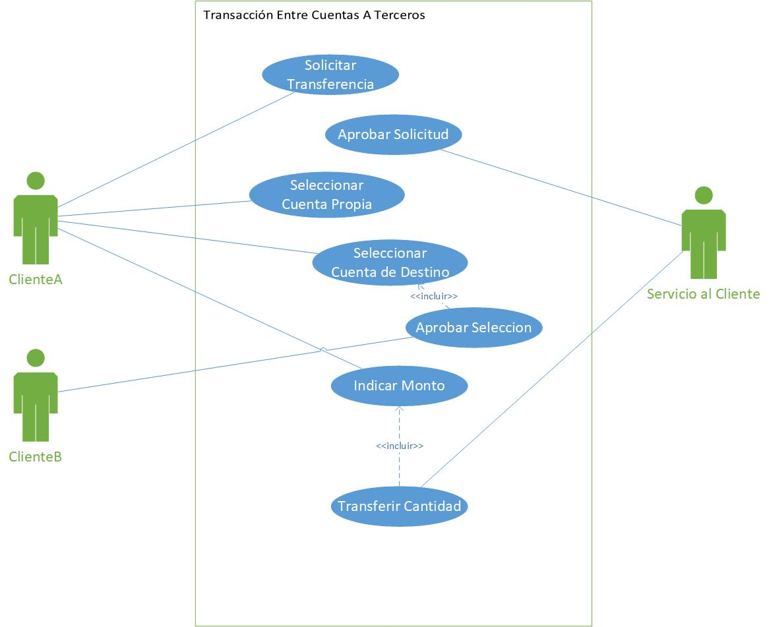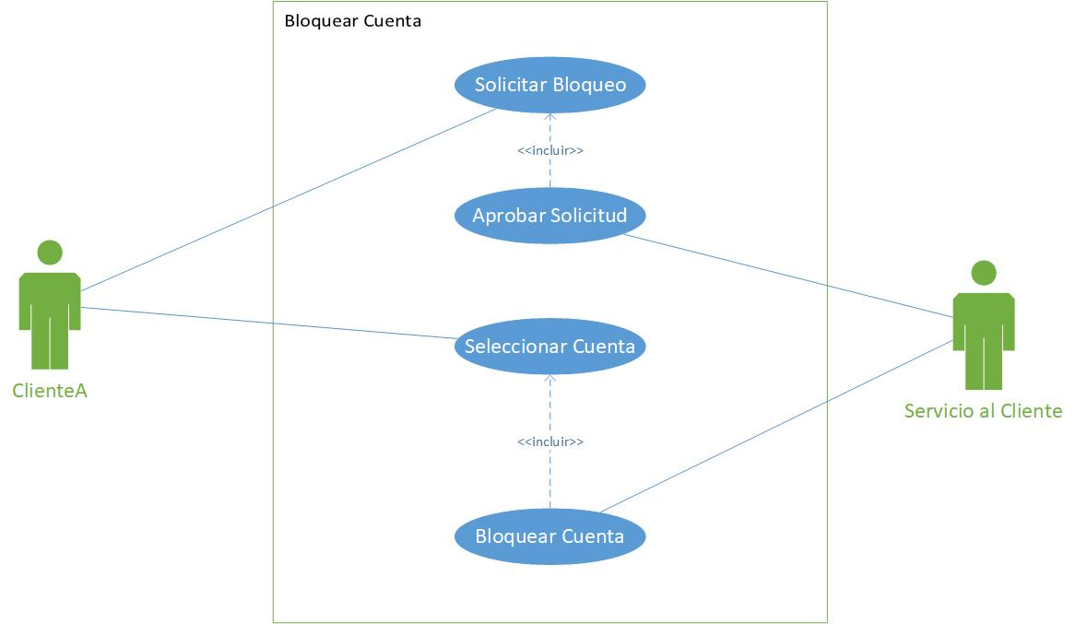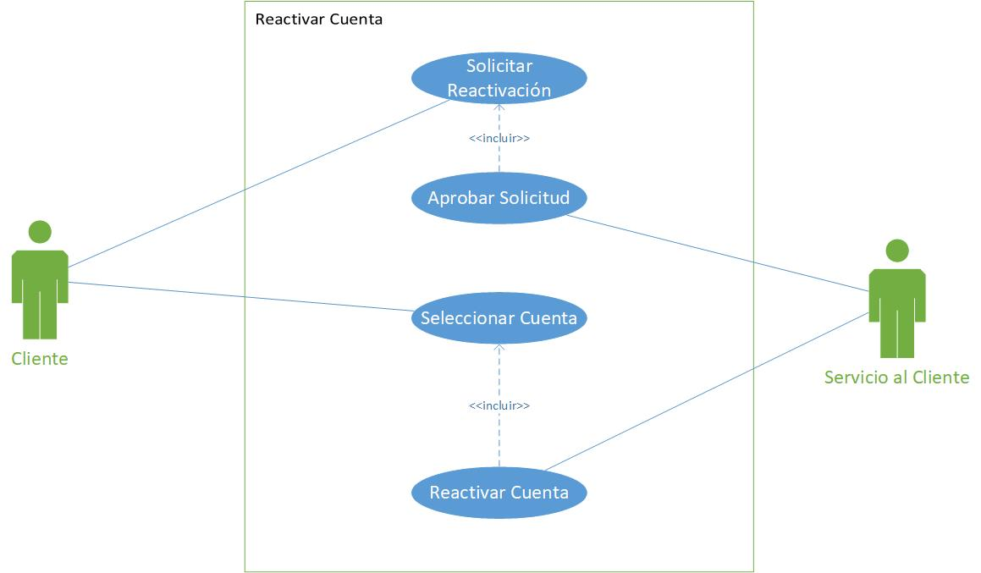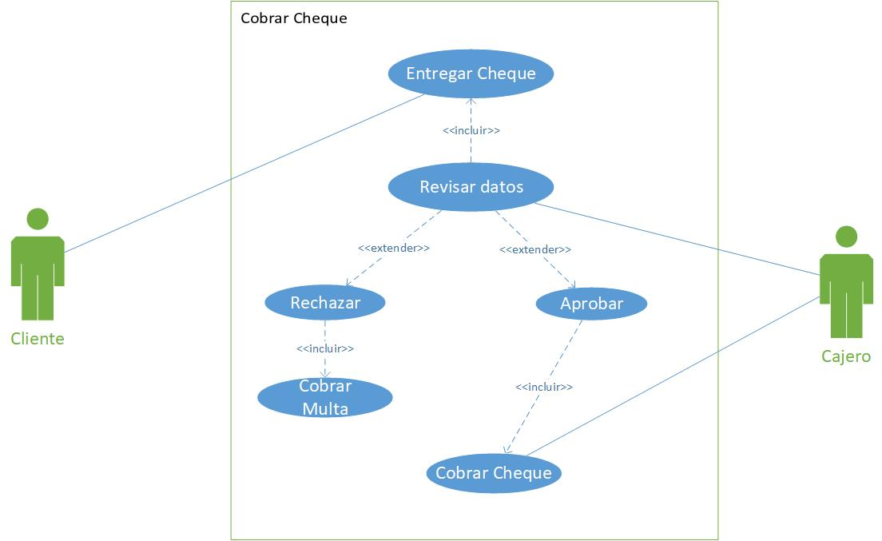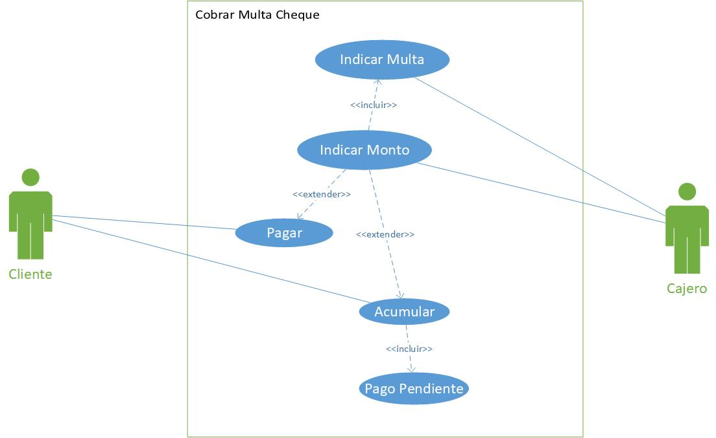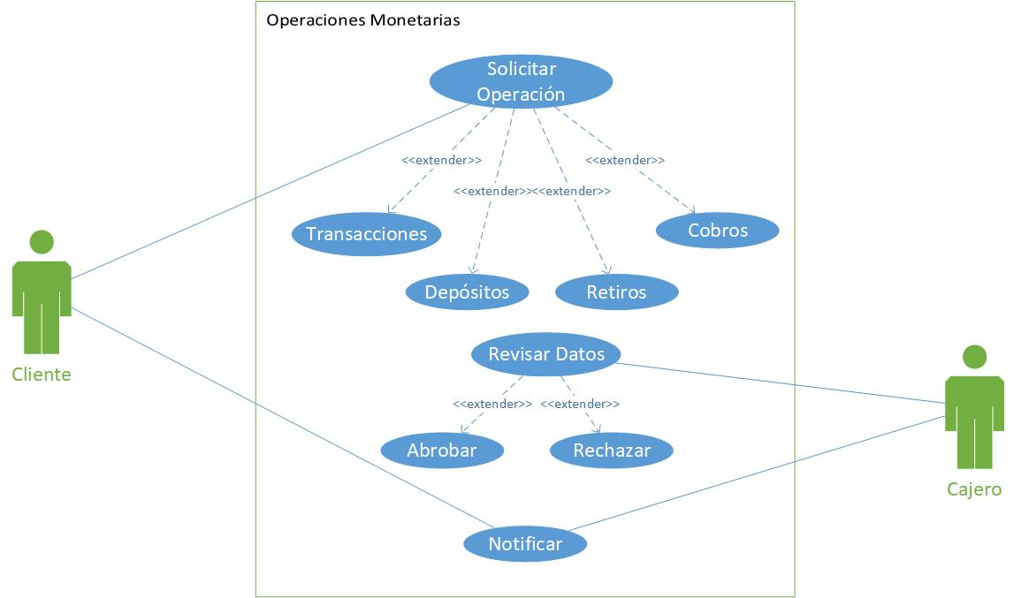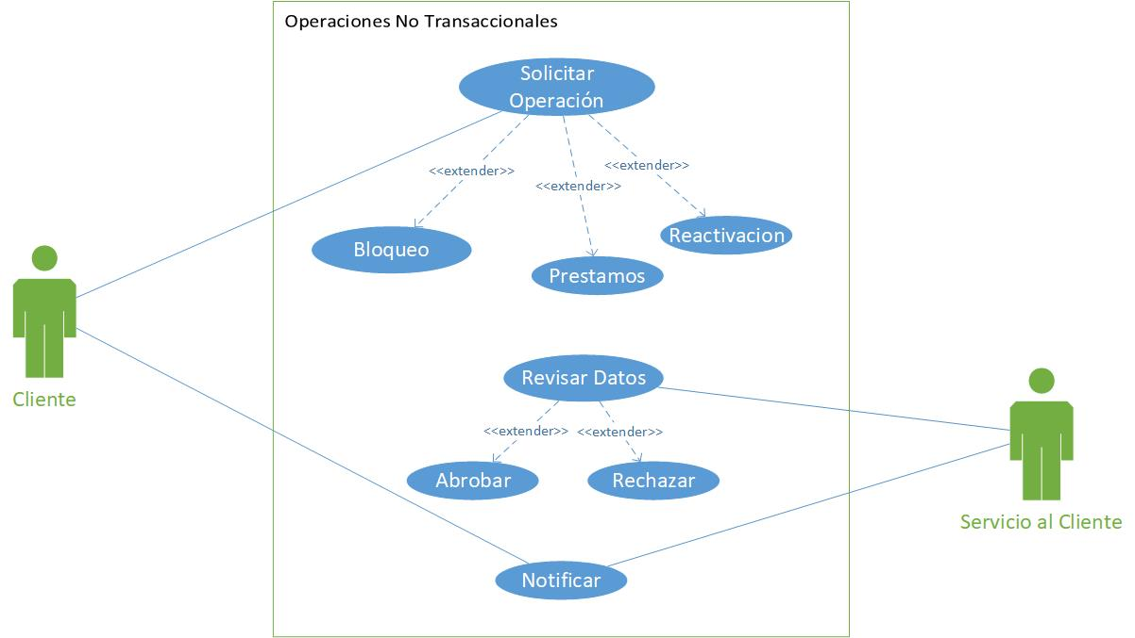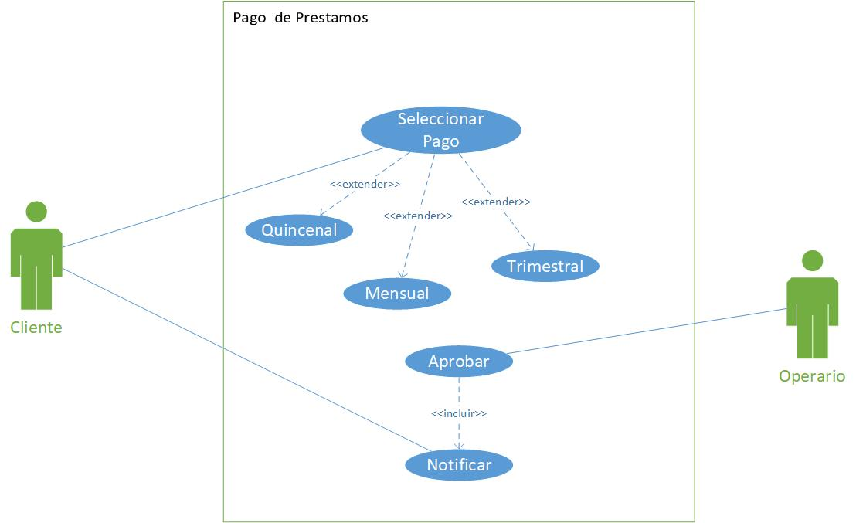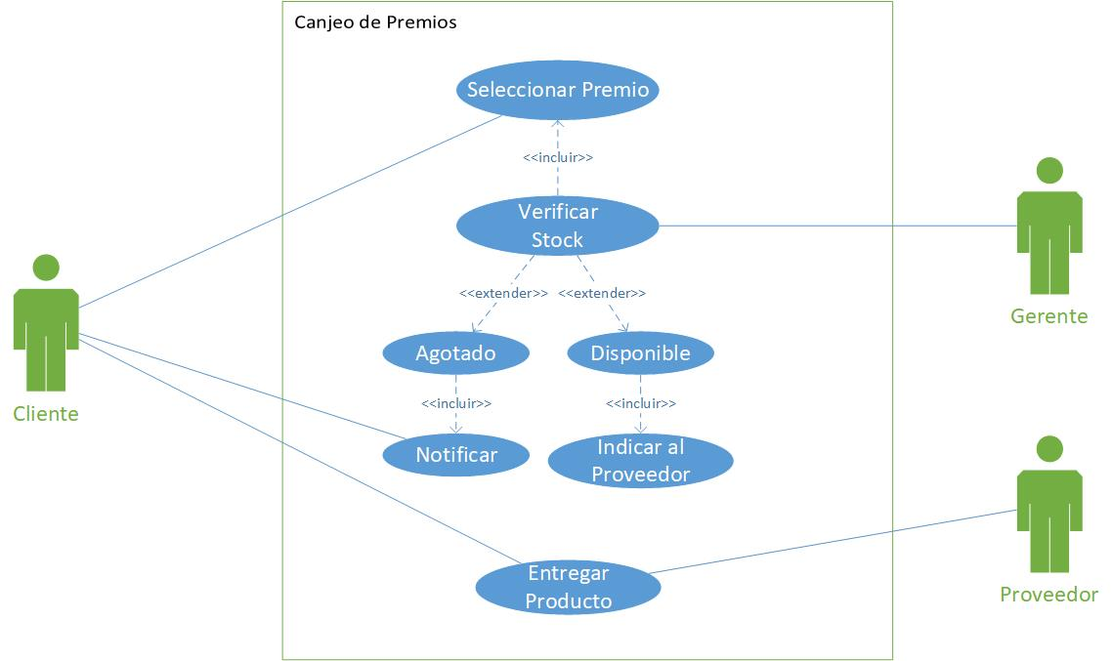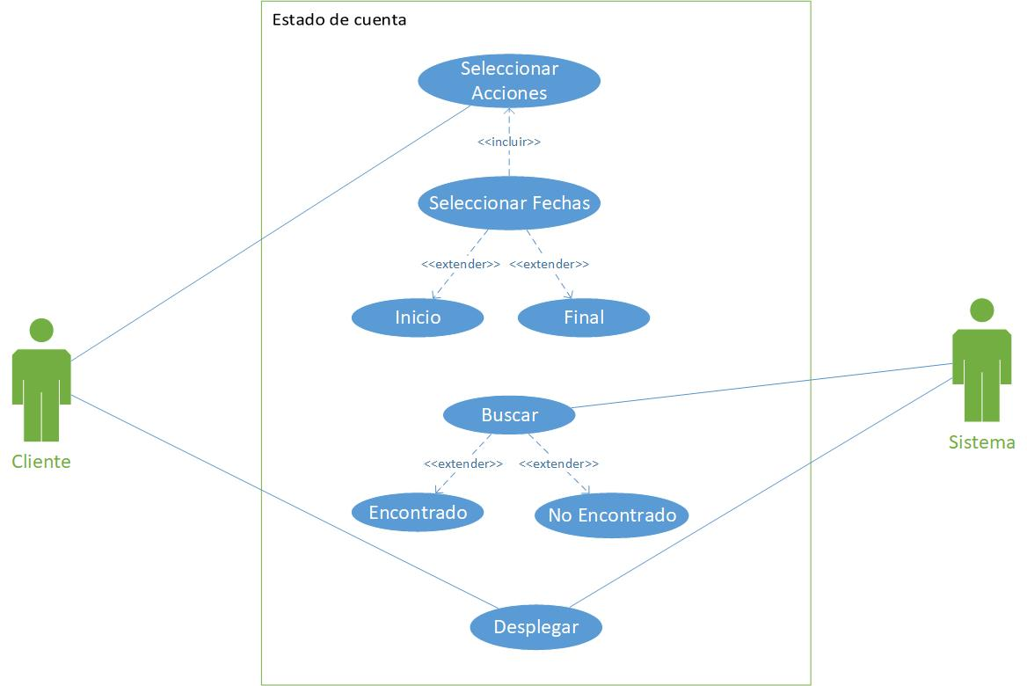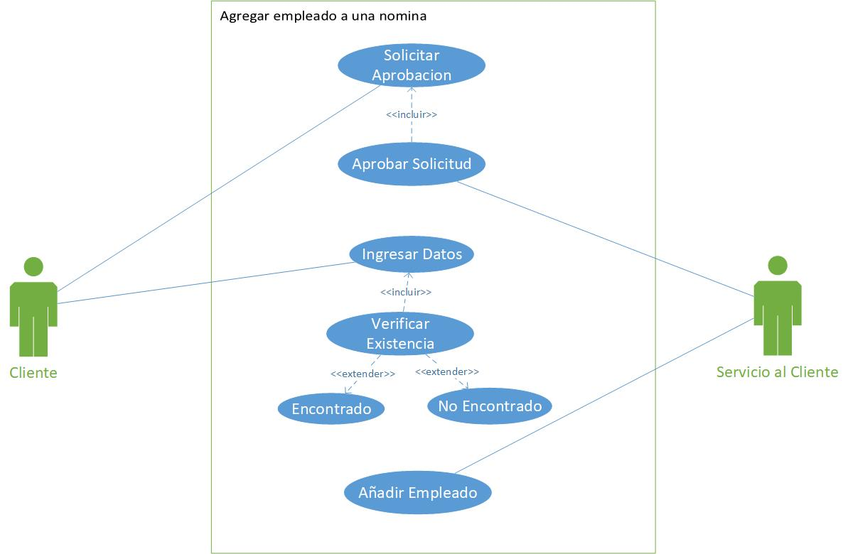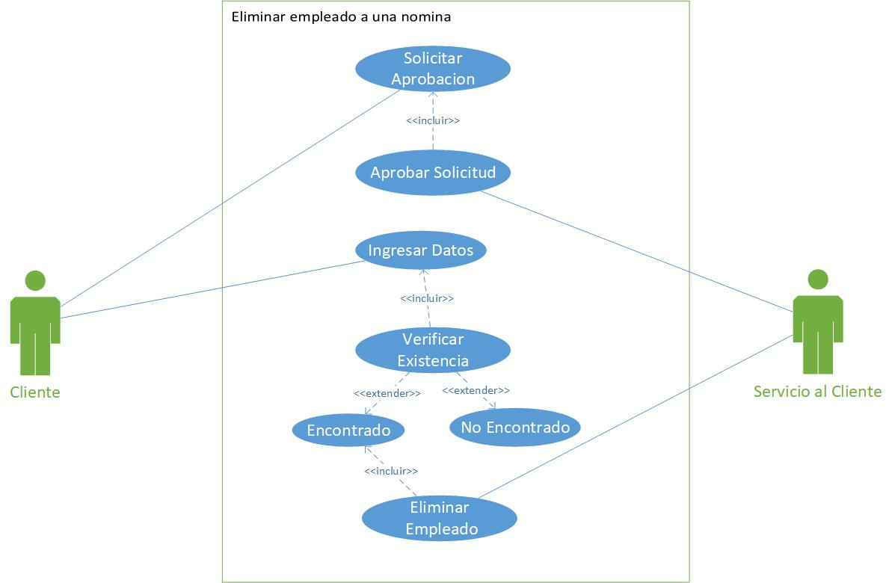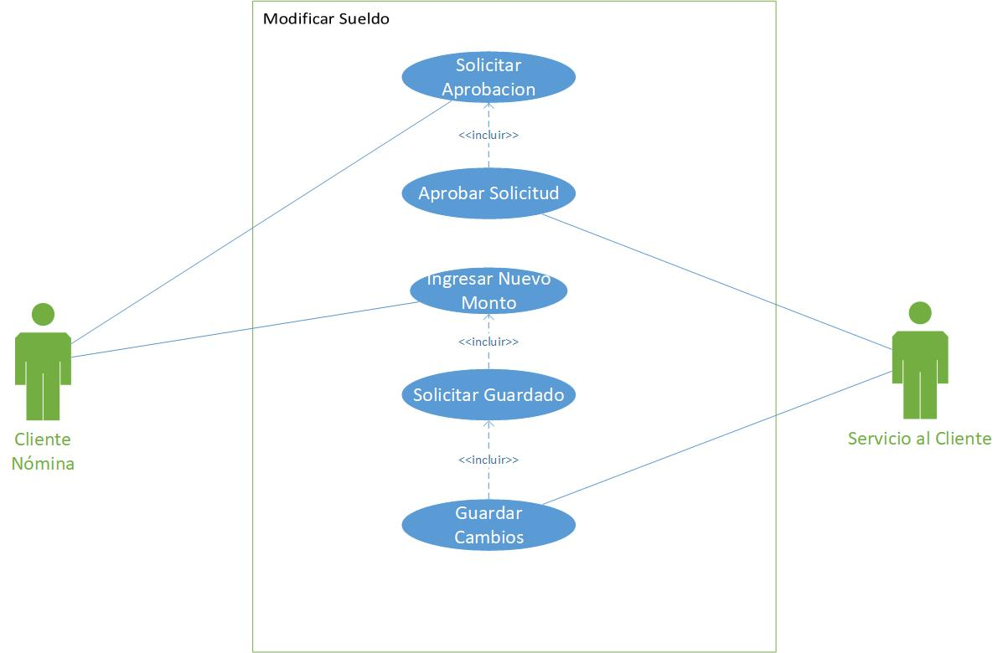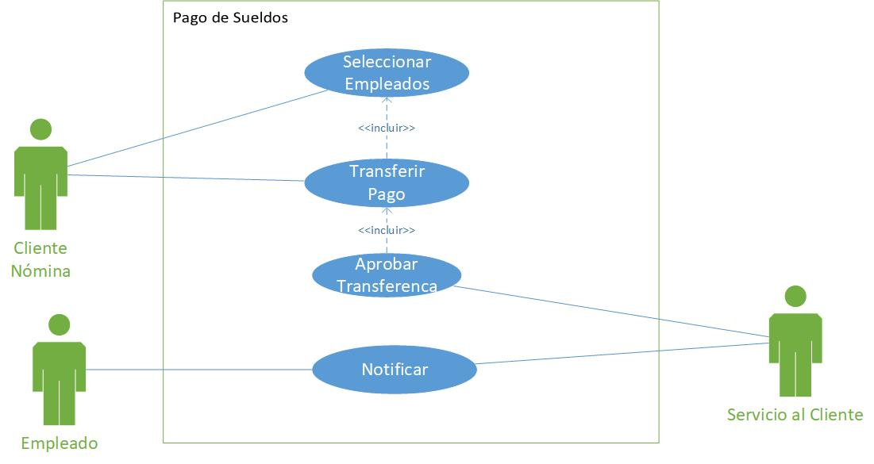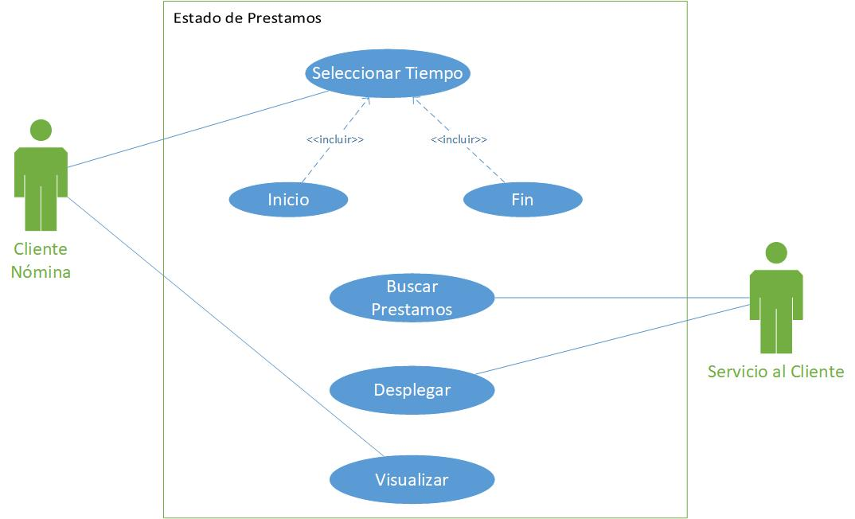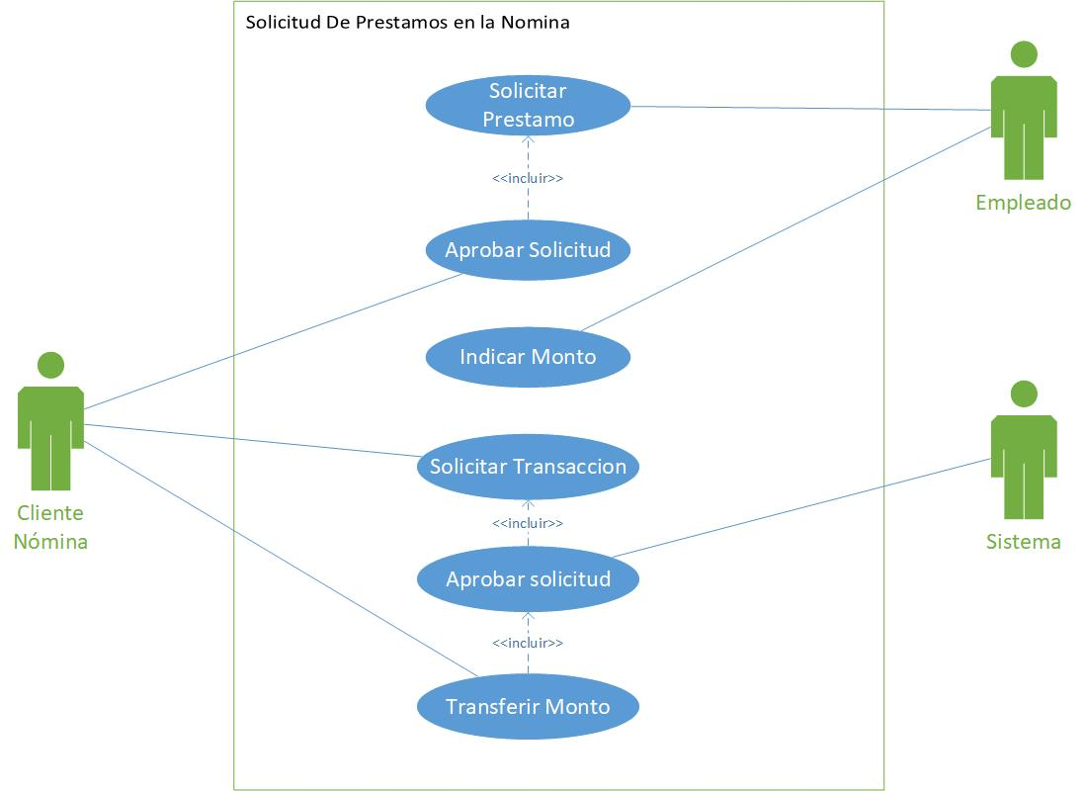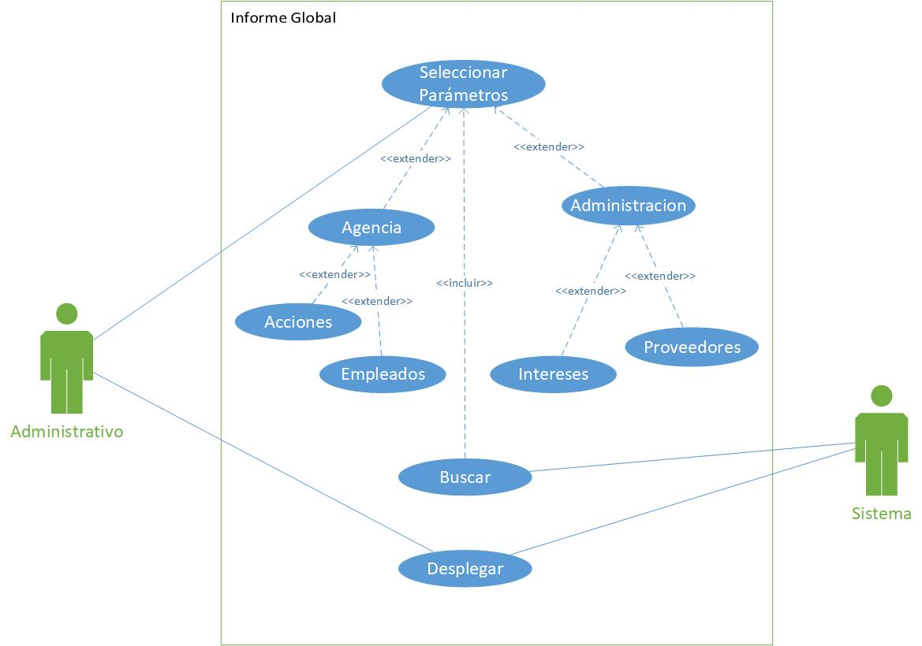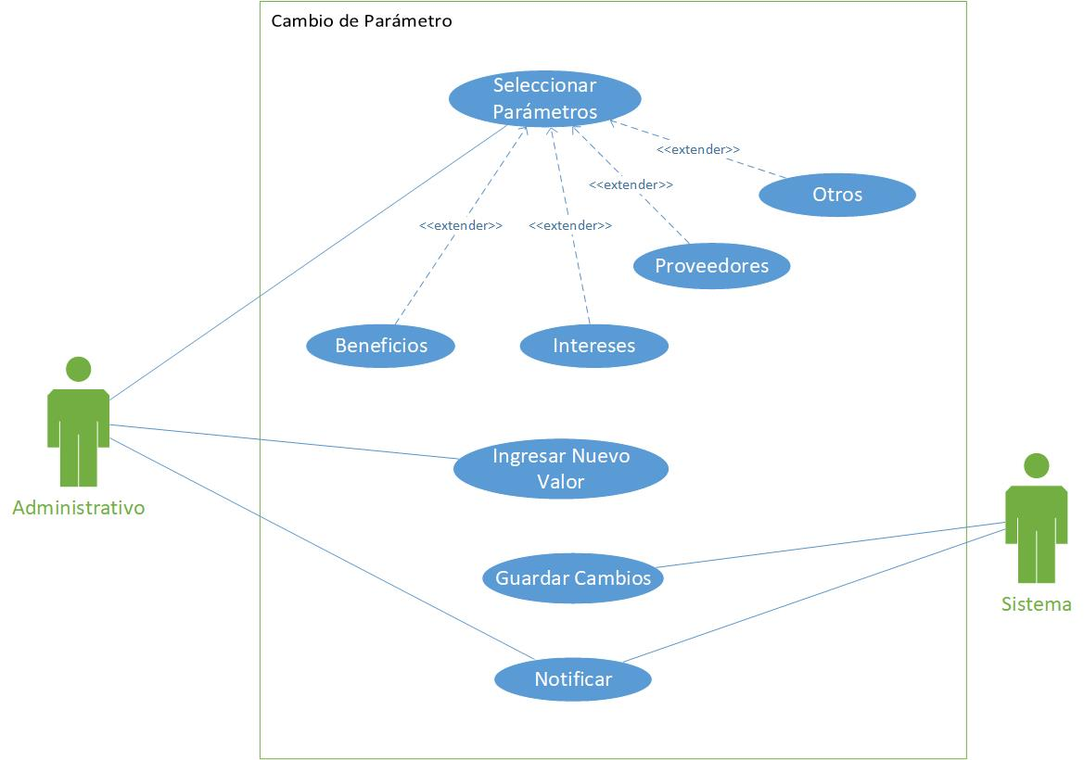

CDU de Alto Nivel

CDU Expandidos

### Diagrama de clases

### Modelo Conceptual

### Diagrama Entidad/Relación

### Glosario

1. Agencia: Establecimiento que es una extensión de la empresa a la cual pertenece.
2. Apertura: Iniciar una cuenta o nomina dentro de las cuentas del banco.
3. Atención al cliente: Entidad del banco que se encarga de la aprobación de todas las solicitudes de los clientes.
4. BanQuetzal: Banco del Quetzal, cliente principal del proyecto.
5. Bloquear: Parar la capacidad de hacer varias acciones a una cuenta determinada.
6. Cajero: Persona que se encarga de aprobar las acciones que involucra el manejo de efectivo (exceptuando transacciones).
7. Cliente: Persona o Empresa que utilizara los servicios de la plataforma.
8. Cuenta a Terceros: Cuenta que pertenece a un cliente ajeno al que realiza la transacción.
9. Cuenta de Ahorro: Cuenta que permite al cliente tener mejor manejo de sus ingresos y egresos. Esta también maneja cierto porcentaje de interés.
10. Cuenta Monetaria: Cuenta común que no maneja intereses.
11. Cuenta: Plataforma individual para cada cliente, en esta se podrá utilizar los servicios de esta.
12. Empleado: Persona que trabaja en el banco y cumple cierto rol dentro de este.
13. Estado de Cuenta: Lista de las acciones que ha hecho un cliente dentro de su cuenta.
14. Gerente: Persona encargada de verificar que los empleados realicen sus roles de manera correcta.
15. Interés: Cantidad de dinero que se le da al cliente cada mes por ser parte del banco.
16. Interfaz: Elementos gráficos que representan los datos que más se necesitan para la realización de las acciones, también da estética y atractivo virtual a la plataforma(s).
17. Nómina: Lista de nombres de los clientes que son parte de una empresa.
18. Operaciones por nómina: Acciones que un usuario que está dentro de una nómina puede realizar.
19. Operadores: Personas que se encargar de un rol dentro de la plataforma.
20. Patente: Documento que indica la autorización para realizar cierta acción.
21. Plataforma Virtual: Interfaz principal en donde se realizan las acciones del proyecto.
22. Préstamo: Cantidad de dinero que el cliente solicita al banco.
23. Puntos Preferenciales: Sistema para los clientes que al final de cada mes permite el canjeo de estos puntos por premios, estos son acumulativos.
24. Reactivar: Permitir a una cuenta bloqueada que vuelva a realizar las operaciones de manera normal.
25. Servicios: Acciones que un cliente realiza dentro de la plataforma.
26. Software: Programa virtual que se utiliza para ciertas acciones dentro de un proyecto.
27. Stock: Cantidad determinada de cada producto para su canjeo.
28. Talonario: Conjunto de cheques que un cliente tiene a disponibilidad.
29. Tipo de Cuenta: Características o privilegios que tiene una cuenta que un cliente apertura. Estas tendrán diferentes bonos o más capacidad de realizar acciones.
30. Transacción: Acción entre dos clientes en la que se pasa dinero e una cuenta a otra.

### Planificación